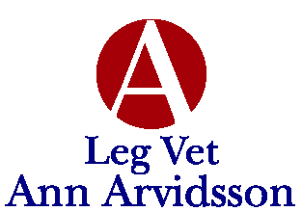

RÖNTGEN INTYG

Hästens namn; HERMES
Ras: Varmblodig travare
Kön; Sto
Född; 11032025
Chip nr; 752098200013944
Ägare; LUTFI KOLGJINI AB

Hästen ovan har den 18/5/26 genomgått en röntgenundersökning med avseende OCD förändringar enligt nedanstående projektioner och leder.

Kotled VF; (LM) UA
Kotled HF; (LM) UA
Kotled VB; (DLPMO) UA
(DMPLO) MINDRE BIRKELANDS FRAGMENT
Kotled HB; (DLPMO) UA
(DMPLO) UA
Has VB; (LM)(DMPLO) FRAGMENT DISTALT LAT RULLKAM
Has HB; (LM)(DLPMO) FRAGMENT DISTALT LAT RULLKAM

OBS; HÄSTEN ÄR OPERERAD EFTER RÖNTGEN- SE OPERATIONS UTLÅTANDE

Leg Vet Ann Arvidsson, Sassarpsv 19, 241 61 Löberöd

